МИНИСТЕРСТВО НАУКИ И ВЫСШЕГО ОБРАЗОВАНИЯ РОССИЙСКОЙ ФЕДЕРАЦИИ

Федеральное государственное бюджетное образовательное учреждение высшего образования

«Воронежский государственный технический университет»

**Факультет** экономики, менеджмента и информационных технологий

**Кафедра** систем управления и информационных технологий в строительстве

**Отчет по лабораторной работе**

Тема: **«Конструирование функций»**

По дисциплине: Основы программирования и алгоритмизации

Выполнил студент: Гладнева Евгения Геннадьевна

Группа: бИСТ-222

Руководитель: доцент, к.т.н. Курипта О. В.

Работа защищена « » _________ 2022г.

С оценкой ________ _____________

(подпись)

Воронеж 2022

**Постановка задачи**

**Условие задачи:** Составить программу, которая для заданной пользователем фигуры (прямоугольника, треугольника, прямоугольного треугольника) предлагает меню выбора одной из операций:

1) рассчитать площадь;

2) вывести определение фигуры;

3) нарисовать фигуру.

**Исходные данные:**

figure, operation;

**Алгоритм решения:**

1. Определить внешний бесконечный цикл. В нём запросить у пользователя фигуру.
2. Определить внутренний бесконечный цикл. В нём запросить номер операции.
3. В зависимости от выбранной фигуры и операции, задействовать необходимую функцию.
4. После выполнения функции запрашивать у пользователя, желает ли он сохранить текущую операцию/фигуру.

**Контрольный пример**:

Входные данные: t, 1; 3, 4, 5;

Результат: S = 6,000000

**Словесный алгоритм**

**Алгоритм представлен пошаговой детализацией:**

**Шаг 1:** установка директивы препроцессора для функции scanf, подключение необходимых заголовочных файлов

#define _CRT_SECURE_NO_WARNINGS

#include <stdio.h>

#include <locale.h>

#include <math.h>

**Шаг 2:** объявление функции main

void main(void) {};

**Шаг 3:** установка локализации и объявление переменной для хранения вводимого пользователем символа

setlocale(LC_ALL, "RUS");

char c;

**Шаг 4:** запуск внешнего цикла, проверка введённого символа на валидность и получение фигуры, а также предоставление возможности выйти из программы

while(1) {

char figure;

printf("Какую фигуру хотите выбрать? Введите соответствующий символ:\n\

Прямоугольник - p;\n\

Треугольник - t; \n\

Прямоугольный треугольник - r.\n");

scanf(" %c", &figure);

if (figure != 'p' && figure != 't' && figure != 'r') { puts("Введите правильный символ\n"); continue; }

printf("\n");

…

puts("Выйти из программы? (Да - y, нет - любой символ)");

scanf (" %c", &c);

if (c == 'y') break;

printf("\n");

}

**Шаг 5:** запуск внутреннего цикла, проверка введённого символа на валидность и получение операции, а также предоставление возможности сменить фигуру

while(1) {

int operation;

printf("Какую операцию произвести? Введите соответствующий символ:\n\

Рассчитать площадь - 1;\n\

Вывести определение фигуры - 2;\n\

Нарисовать фигуру - 3.\n");

scanf("%d", &operation);

if (operation < 1 || operation > 3) { puts("Введите правильный символ\n"); continue; }

printf("\n");

…

puts("Сменить фигуру? (Да - y, нет - любой символ)");

scanf(" %c", &c);

if (c == 'y') break;

printf("\n");

}

**Шаг 6:** определение внешнего блока switch для навигации по фигурам

switch (figure) {

case 'p': {…} break;

case 't': {…} break;

case 'r': {…} break;

}

**Шаг 7:** определение внутренних (т.е. находящихся в case) блоков switch для навигации по операциям (одинаково во всех case)

switch (operation) {

case 1: {…} break;

case 2: {…} break;

case 3: {…} break;

}

break;

**Шаг 8:** заполнение внутренних блоков case в соответствии с операциями

для *p* и *1*:

float a, b;

puts("Введите значения сторон a и b:");

scanf("%f%f", &a, &b);

float result = area_rectangle(a, b);

printf("S = %f\n", result);

printf("\n");

для *p* и *2*:

name(4);

printf("\n");

для *p* и *3*:

int a, b;

puts("Введите значения сторон a и b:");

scanf("%d%d", &a, &b);

draw_rectangle(a, b);

printf("\n");

для *t* и *1*:

float a, b, c;

puts("Введите значения сторон a, b, c:");

scanf("%f%f%f", &a, &b, &c);

float result = area_triangle(a, b, c);

printf("S = %f\n", result);

printf("\n");

для *t* и *2*:

name(3);

printf("\n");

для *t* и *3*:

int a;

puts("Введите значения стороны a (будет нарисован правильный треугольник):");

scanf("%d", &a);

draw_triangle(a);

printf("\n");

для *r* и *1*:

float a, b;

puts("Введите значения сторон a и b:");

scanf("%f%f", &a, &b);

float result = area_r_triangle(a, b);

printf("S = %f\n", result);

printf("\n");

для *r* и *2*:

name(3);

printf("\n");

для *r* и *3*:

int a;

puts("Введите значения стороны a (будет нарисован правильный треугольник):");

scanf("%d", &a);

draw_triangle(a);

printf("\n");

**Блок – схема программы**

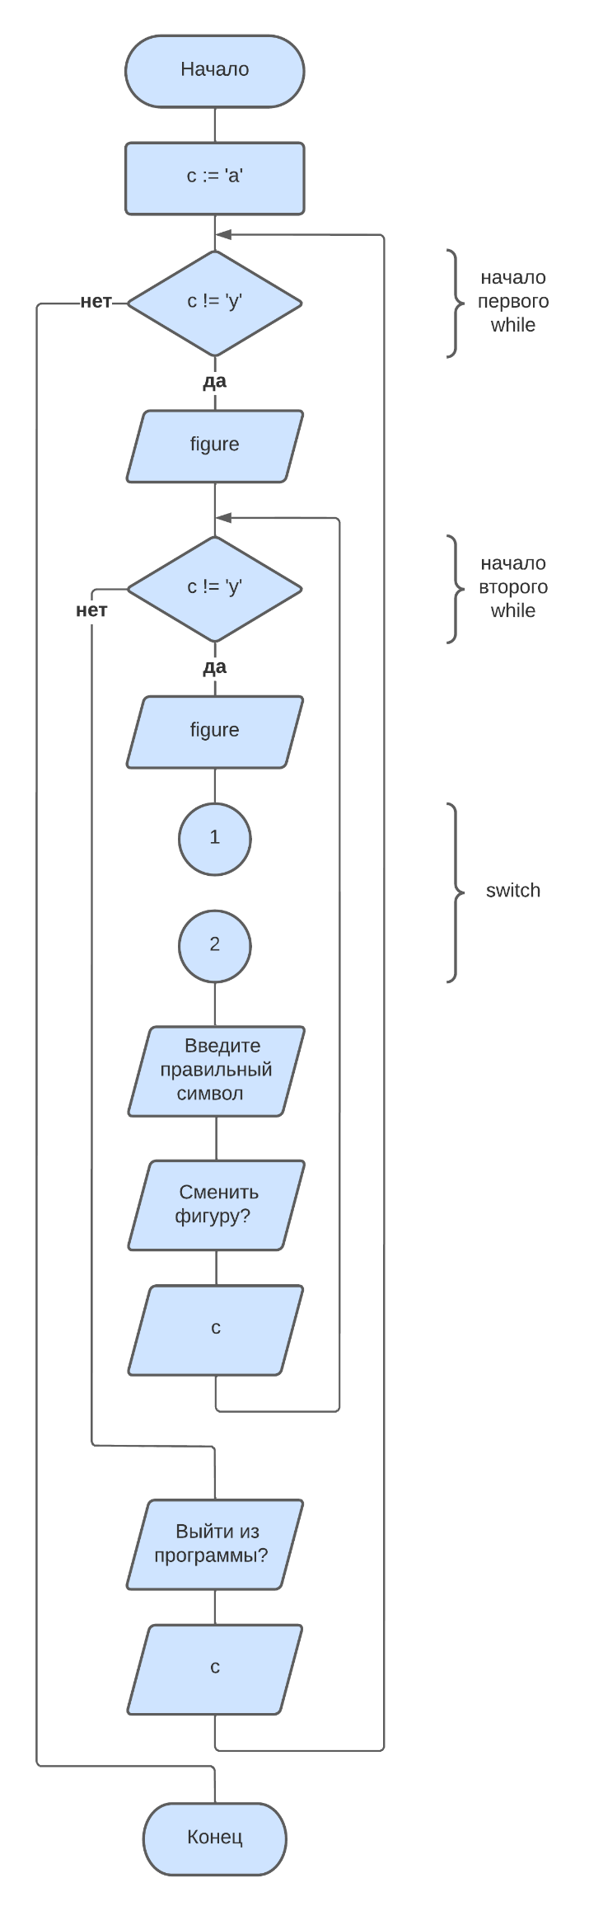

Блок – схема программы, которая для заданной пользователем фигуры предлагает меню выбора одной из операций, представлена на рисунке 1.

а)

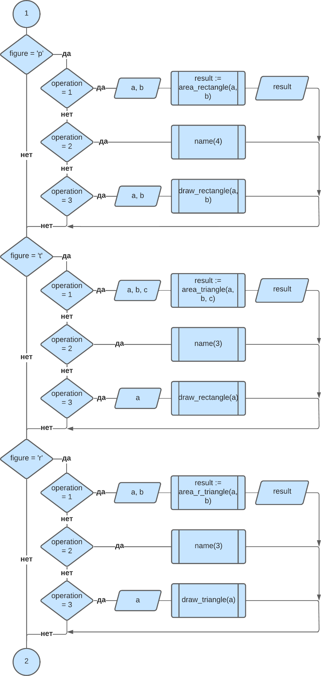

б)

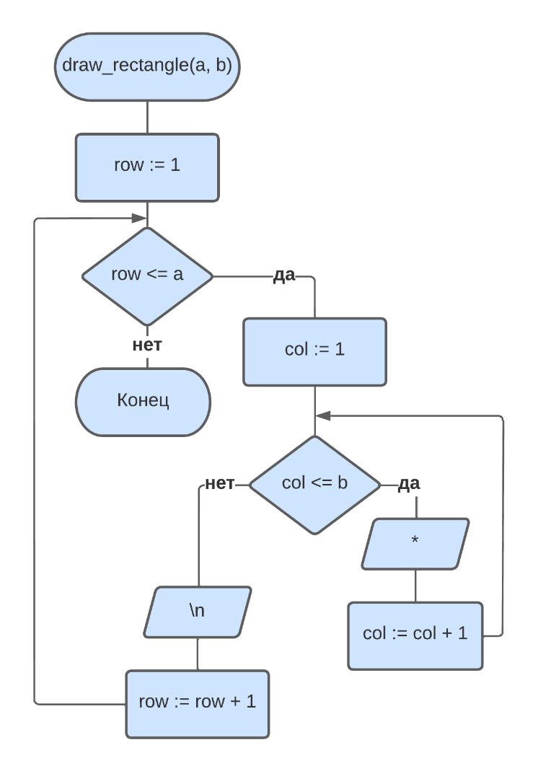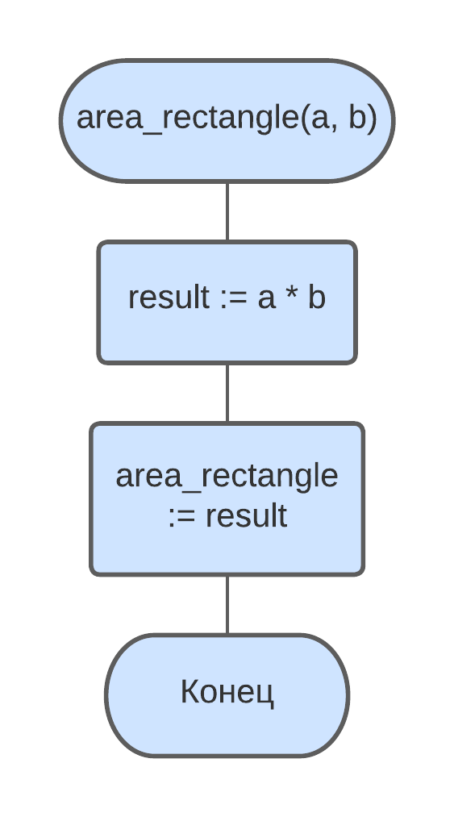

в)

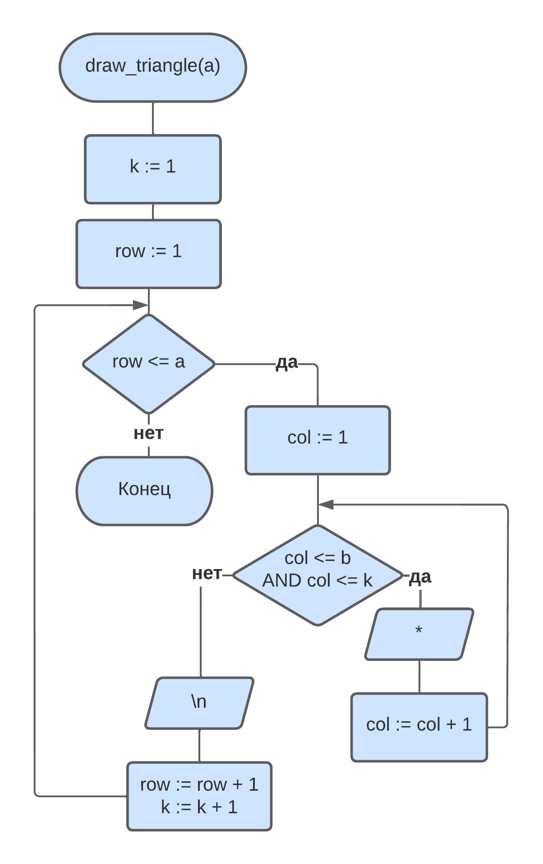

г)

е)

д)

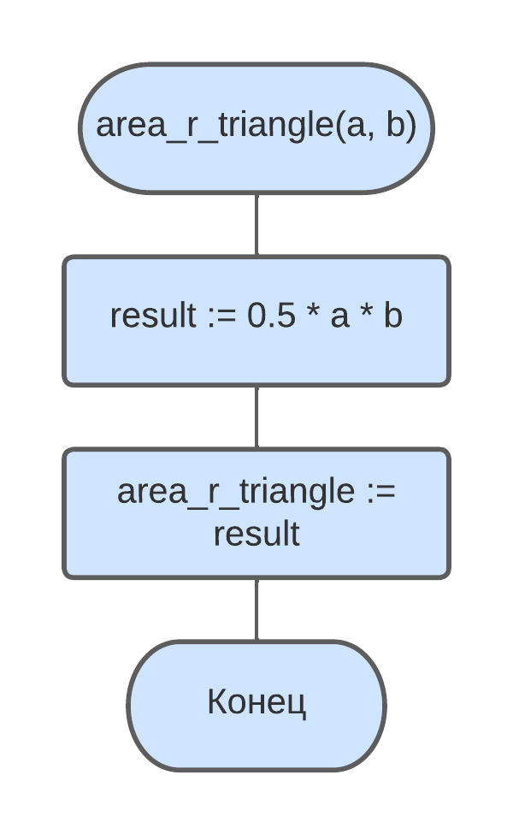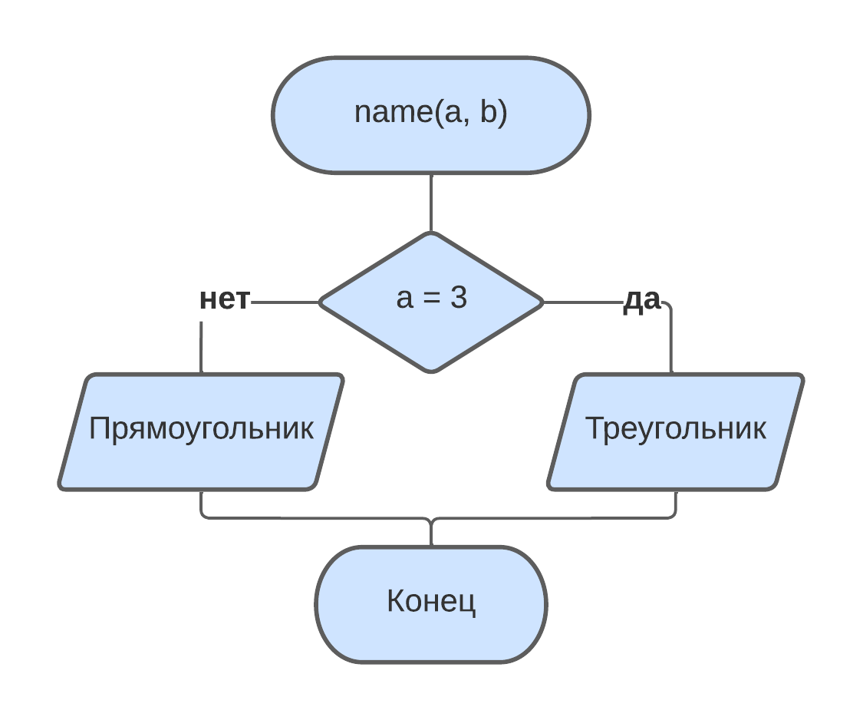

ж) з)

а) — фрагмент блок-схемы головного алгоритма;

б) — фрагмент блок-схемы головного алгоритма;

в) — блок-схема функции area_rectangle;

г) —блок-схема функции draw_rectangle;

д) — блок-схема функции draw_triangle;

е) — блок-схема функции area_triangle;

ж) — блок-схема функции area_r_triangle;

з) — блок-схема функции name.

Рисунок 1 — Блок-схема программы

**Результат работы программы**

На рисунке 2 представлено окно ввода данных

Рисунок 2 — Окно ввода данных

На рисунке 3 представлена работа программы с данными из контрольного примера.

Рисунок 3 — Окно с выполненной программой

**Код программы**

#define _CRT_SECURE_NO_WARNINGS

#include <stdio.h>

#include <locale.h>

#include <math.h>

float area_rectangle(float a, float b) {

float result;

result = a * b;

return result;

}

void draw_rectangle(int a, int b) {

for (int row = 1; row <= a; row++) {

for (int col = 1; col <= b; ++col) printf("*");

printf("\n");

}

}

float area_triangle(float a, float b, float c) {

float result, p;

p = (a + b + c) / 2;

result = sqrt(p * (p - a) * (p - b) * (p - c));

return result;

}

void draw_triangle(int a) {

int k = 1;

for (int row = 1; row <= a; row++) {

for (int col = 1; col <= a && col <= k; ++col) printf("*");

printf("\n");

k++;

}

}

float area_r_triangle(float a, float b) {

float result;

result = 0.5 * a * b;

return result;

}

void name(int a) {

if (a == 3) puts("Треугольник");

else puts("Прямоугольник");

}

void main() {

setlocale(LC_ALL, "RUS");

char c;

while(1) {

char figure;

printf("Какую фигуру хотите выбрать? Введите соответствующий символ:\n\

Прямоугольник - p;\n\

Треугольник - t; \n\

Прямоугольный треугольник - r.\n");

scanf(" %c", &figure);

if (figure != 'p' && figure != 't' && figure != 'r') { puts("Введите правильный символ\n"); continue; }

printf("\n");

while(1) {

int operation;

printf("Какую операцию произвести? Введите соответствующий символ:\n\

Рассчитать площадь - 1;\n\

Вывести определение фигуры - 2;\n\

Нарисовать фигуру - 3.\n");

scanf("%d", &operation);

if (operation < 1 || operation > 3) { puts("Введите правильный символ\n"); continue; }

printf("\n");

switch (figure) {

case 'p':

switch (operation) {

case 1: {

float a, b;

puts("Введите значения сторон a и b:");

scanf("%f%f", &a, &b);

float result = area_rectangle(a, b);

printf("S = %f\n", result);

printf("\n");

break;

}

case 2: {

name(4);

printf("\n");

break;

}

case 3: {

int a, b;

puts("Введите значения сторон a и b:");

scanf("%d%d", &a, &b);

draw_rectangle(a, b);

printf("\n");

break;

}

}

break;

case 't':

switch (operation) {

case 1: {

float a, b, c;

puts("Введите значения сторон a, b, c:");

scanf("%f%f%f", &a, &b, &c);

float result = area_triangle(a, b, c);

printf("S = %f\n", result);

printf("\n");

break;

}

case 2: {

name(3);

printf("\n");

break;

}

case 3: {

int a;

puts("Введите значения стороны a (будет нарисован правильный треугольник):");

scanf("%d", &a);

draw_triangle(a);

printf("\n");

break;

}

}

break;

case 'r':

switch (operation) {

case 1: {

float a, b;

puts("Введите значения сторон a и b:");

scanf("%f%f", &a, &b);

float result = area_r_triangle(a, b);

printf("S = %f\n", result);

printf("\n");

break;

}

case 2: {

name(3);

printf("\n");

break;

}

case 3: {

int a;

puts("Введите значения стороны a (будет нарисован правильный треугольник):");

scanf("%d", &a);

draw_triangle(a);

printf("\n");

break;

}

}

break;

}

puts("Сменить фигуру? (Да - y, нет - любой символ)");

scanf(" %c", &c);

if (c == 'y') break;

printf("\n");

}

puts("Выйти из программы? (Да - y, нет - любой символ)");

scanf(" %c", &c);

if (c == 'y') break;

printf("\n");

}

}